**Γ. ΤΟ Α΄ ΣΥΝΘΕΤΙΚΟ**

**Θυμάμαι:**

**Τι μέρος του λόγου μπορεί να είναι το α΄ συνθετικό;**

**Ουσιαστικό**

**Επίθετο**

**Ρήμα**

**Αριθμητικό**

**Επίρρημα**

**Πρόθεση**

**Αντωνυμία**





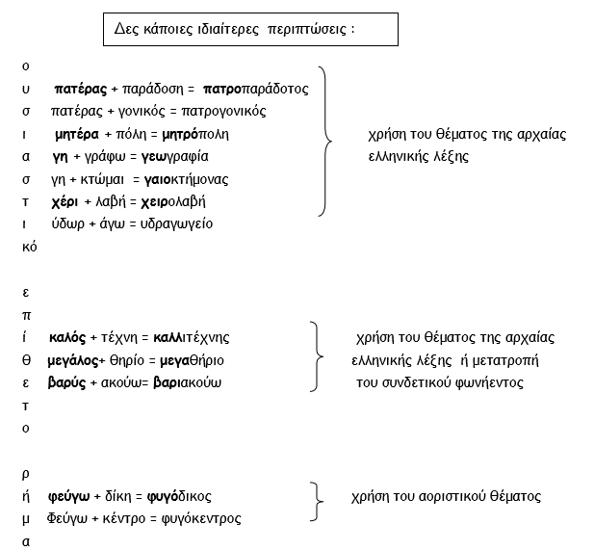









|  |  |  |
| --- | --- | --- |
| **3. Συμπληρώστε τον πίνακα που ακολουθεί: ΠΩΣ ΛΕΓΕΤΑΙ** | **ΑΠΟΔΟΣΗ ΕΝΝΟΙΑΣ** | **ΜΟΡΦΗ Α΄ ΣΥΝΘΕΤΙΚΟΥ** |
| 1. το κείμενο που γράφτηκε με το χέρι | | |
| 2. για τους παππούδες το παιδί του εγγονού τους | δισέγγονο | αριθμητικό (δύο) |
| 3. το μυθιστόρημα σε τρεις τόμους | | |
| 4. η οικοδομή με πέντε ορόφους | | |
| 5. το δαχτυλίδι με μία πέτρα | | |
| 6. η εκτροφή χοίρων | | |
| 7. το κλαδί που φυτρώνει κοντά στο έδαφος | | |
| 8. αυτός που έρχεται μετά τον επόμενο | | |
| 9. ο γιατρός που χειρουργεί την καρδιά | | |
| 10. το σεντόνι με το οποίο | | |